**Sistema de ventas retail para implementos del hogar y materiales de construcción (GoShop)**

**Especificación de Requisito:**

**GS-DER-05-Carrito de compras.**

**Versión 2.0**

**Control de Versiones**

**Lima, junio del 2023**

**Historial de revisiones**

| **Fecha** | **Revisión** | **Descripción** | **Autor** |
| --- | --- | --- | --- |
| 30/04/2023 | 1.0 | Primera versión del documento de especificación de requisitos 5 | Consultora HomeSkill S.A. |
| 24/05/2023 | 1.1 | Versión 1.1 del documento de especificación de requisitos 5 | Consultora HomeSkill S.A. |
| 08/06/2023 | 2.0 | Versión 2.0 del documento de especificación de requisitos 5 | Consultora HomeSkill S.A. |

**ÍNDICE**

**1. Introducción. 4**

1.1. Propósito. 4

1.2. Alcance. 4

1.3. Definiciones, siglas y abreviaciones. 4

1.4. Referencias. 4

1.5. Resumen. 4

**2. Descripción general. 4**

2.1. Diagrama de casos de uso. 4

2.2. Descripción. 5

2.3. Actores. 5

2.4. Precondiciones. 5

2.5. Poscondiciones. 5

2.6. Flujo básico. 5

2.6.1. Agregar productos mediante el apartado de descripción de producto. 5

2.6.2. Gestionar productos mediante el apartado del carrito de compras. 5

2.7. Excepciones. 6

2.8. Prototipos visuales. 6

2.8.1. Agregar productos mediante el apartado de descripción de producto. 6

2.8.2. Gestionar productos mediante el apartado del carrito de compras. 6

2.9. Requerimientos no funcionales. 7

# Introducción.

## Propósito.

El propósito de este documento es especificar la funcionalidad del carrito de compra mediante sus casos de uso, sus requisitos funcionales y no funcionales, entre otros.

## Alcance.

El usuario podrá realizar esta funcionalidad mediante cualquier dispositivo, ya sea móvil, laptop o pc, ya que el sistema cumple con el responsive-design para adaptarse a cualquier resolución de pantalla.

## Definiciones, siglas y abreviaciones.

**Responsive-design.** El responsive-design es una filosofía y desarrollo cuyo objetivo es adaptar la apariencia de las páginas web a cualquier resolución, es decir, a cualquier dispositivo que se utilice para visitar la página.

## Referencias.

GS-CP.DOCX.

## Resumen.

El usuario con sesión activa podrá ingresar a la descripción de algún producto y podrá agregar un producto al carrito de compras. Además, podrá modificar la cantidad a comprar mediante el apartado dedicado al carrito de compras.

# Descripción general.

## Diagrama de casos de uso.

**Figura 1.**

*Diagrama de casos de uso del requisito N°5.*

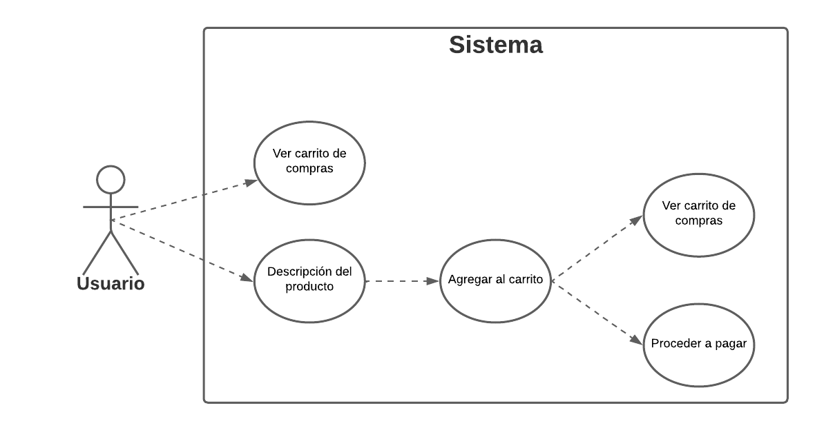

*Nota.* Se muestra el diagrama de casos de uso del requisito N°5: Carrito de compras. Fuente: Elaboración propia.

## Descripción.

Esta funcionalidad permitirá al usuario agregar productos al carrito de compras para su posterior compra.

## Actores.

El actor involucrado en esta funcionalidad es el usuario.

## Precondiciones.

El usuario debe estar registrado en el sitio web, además, debe tener su sesión activa. Los pasos anteriores servirán para darle acceso al usuario al carrito de compras mediante el ícono del carrito o mediante el apartado de la descripción de algún producto.

## Poscondiciones.

El usuario agregó y/o eliminó las cantidades deseadas de sus productos en el carrito de compras.

## Flujo básico.

### Agregar productos mediante el apartado de descripción de producto.

1. El usuario se dirige al apartado de la descripción de cualquier producto, mediante el botón “Ver más”, en el apartado de su respectiva categoría.
2. En este apartado, el usuario deberá hacer click en el botón “Agregar al carrito”
3. Aparecerá una ventana indicando la cantidad total de productos en el carrito, así como la cantidad del producto seleccionado, su precio unitario y el precio total relacionado a dicho producto. Además, la ventana debe contener el mensaje “Productos agregados exitosamente a su carrito de compras”, la imagen y la descripción del producto para una mejor experiencia de usuario.
4. El usuario podrá elegir entre dos opciones mediante los botones “Ver carrito” y “Proceder a pagar”.
5. Si el usuario hace click en el botón “Ver carrito”, se le redirigirá al apartado “Carrito de compras”.
6. Si el usuario hace click en el botón “Proceder a pagar”, se le redirigirá al apartado de compra, el cual se detalla en otra especificación de requisitos.
7. Si el usuario hace click afuera de la ventana de confirmación, volverá a tener la posibilidad de agregar otro producto al carrito, así como navegar con normalidad en la página web.

### Gestionar productos mediante el apartado del carrito de compras.

1. El usuario se dirige al ícono de carrito de compras, en la cabecera o header de la página web.
2. Se redirige al usuario al apartado del carrito de compras.
3. El usuario podrá visualizar todos los productos agregados al carrito de compras. Además, debe tener la posibilidad de agregar y eliminar productos dinámicamente y debe poder visualizar la cantidad de artículos del carrito, los cargos por delivery y el total a pagar.
4. El usuario podrá realizar la compra mediante el botón “Realizar compra”. Los detalles de las consecuencias de esta acción se detallan en otra especificación de requisitos.

## Excepciones.

* **[EX1]: Error de base de datos.**

Se puede dar el caso de que la base de datos colapse por la gran cantidad de datos que se procesa. Este es un caso extraño, sin embargo, se contempla esta excepción como una posibilidad.

## Prototipos visuales.

### Agregar productos mediante el apartado de descripción de producto.

### 

### Gestionar productos mediante el apartado del carrito de compras.

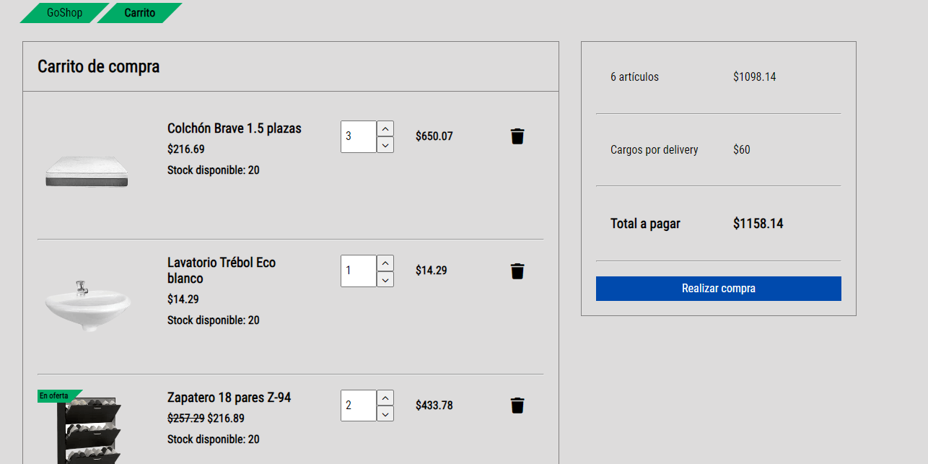

## Requerimientos no funcionales.

* Los apartados mencionados anteriormente se adaptan a cualquier resolución de pantalla, cumpliendo así con el responsive-design.